**PANDUAN PENGGUNAAN APLIKASI P2TIK 2015**

pengolahan.bps.go.id/distribusi/p2tik

DAFTAR ISI

Halaman

DAFTAR ISI v

DAFTAR TABEL ix

I. PENGOPERASIAN 1

* 1. Alamat 1
  2. Login 1
  3. Alur Proses Pelaporan Monitoring Survei P2TIK 1
  4. Panduan Updating DSP dan Editing Field 2
  5. Panduan Usulan Pergantian Sampel pada DSP 2
  6. Panduan Approval Pergantian Sampel pada DSP 4
  7. Panduan Input Data Pencacahan dan Pengiriman Kuesioner 5
  8. Tips Kompres Hasil Scan 6

II Panduan Administrasi 13

* 1. Level Pengguna Monitoring Survei P2TIK dan otoritasnya 13
  2. Panduan Melihat Daftar Pengguna 14
  3. Panduan Tambah Pengguna 17
  4. Panduan Edit dan Hapus Pengguna 18

# PANDUAN PENGOPERASIAN

1. Alamat: pengolahan.bps.go.id/distribusi/p2tik

## Login

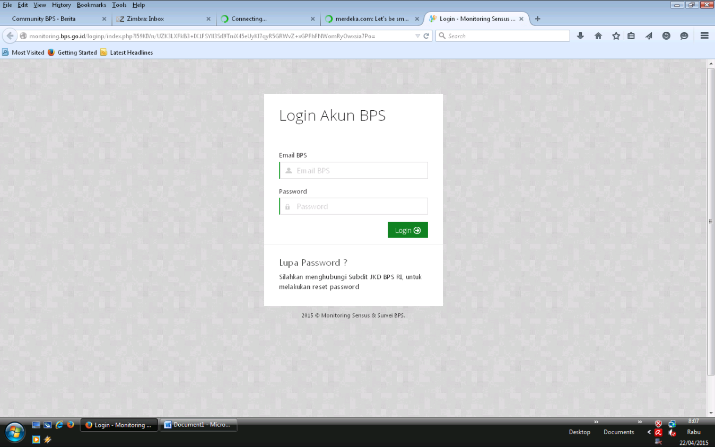Untuk masuk ke aplikasi Infokom, pengguna harus *login* terlebih dahulu. Pengguna harus mengisikan alamat *email* dan *password* sesuai dengan username dan password pada saat membuka e-mail BPS. Berikut adalah *form* Login dari aplikasi P2TIK:

Gambar 1 Form Login

1. Alur Proses Pelaporan Monitoring Ssurvei P2TIK

Alur Proses Pelaporan Kegiatan Monitoring Survei P2TIK adalah sebagai berikut :

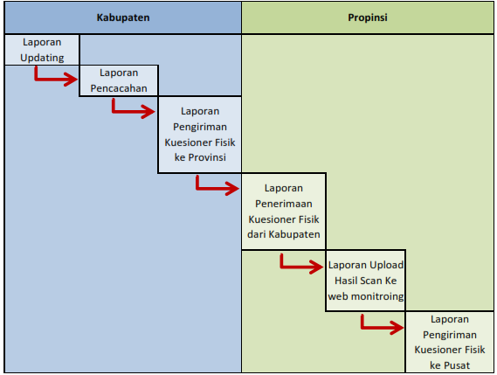

Garis merah menunjukkan bahwa antar proses saling terhubung dan dependen terhadap proses sebelumnya.

1. Panduan Updating DSP dan Editing Field
2. Klik Menu Input Data -> Klik Submenu “Updating DSP Bisnis” untuk kuesioner Sektor Bisnis atau “Updating DSP Pendidikan” untuk kuesioner Sektor Pendidikan

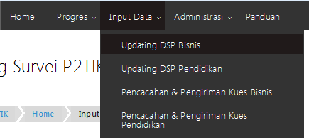

1

1. 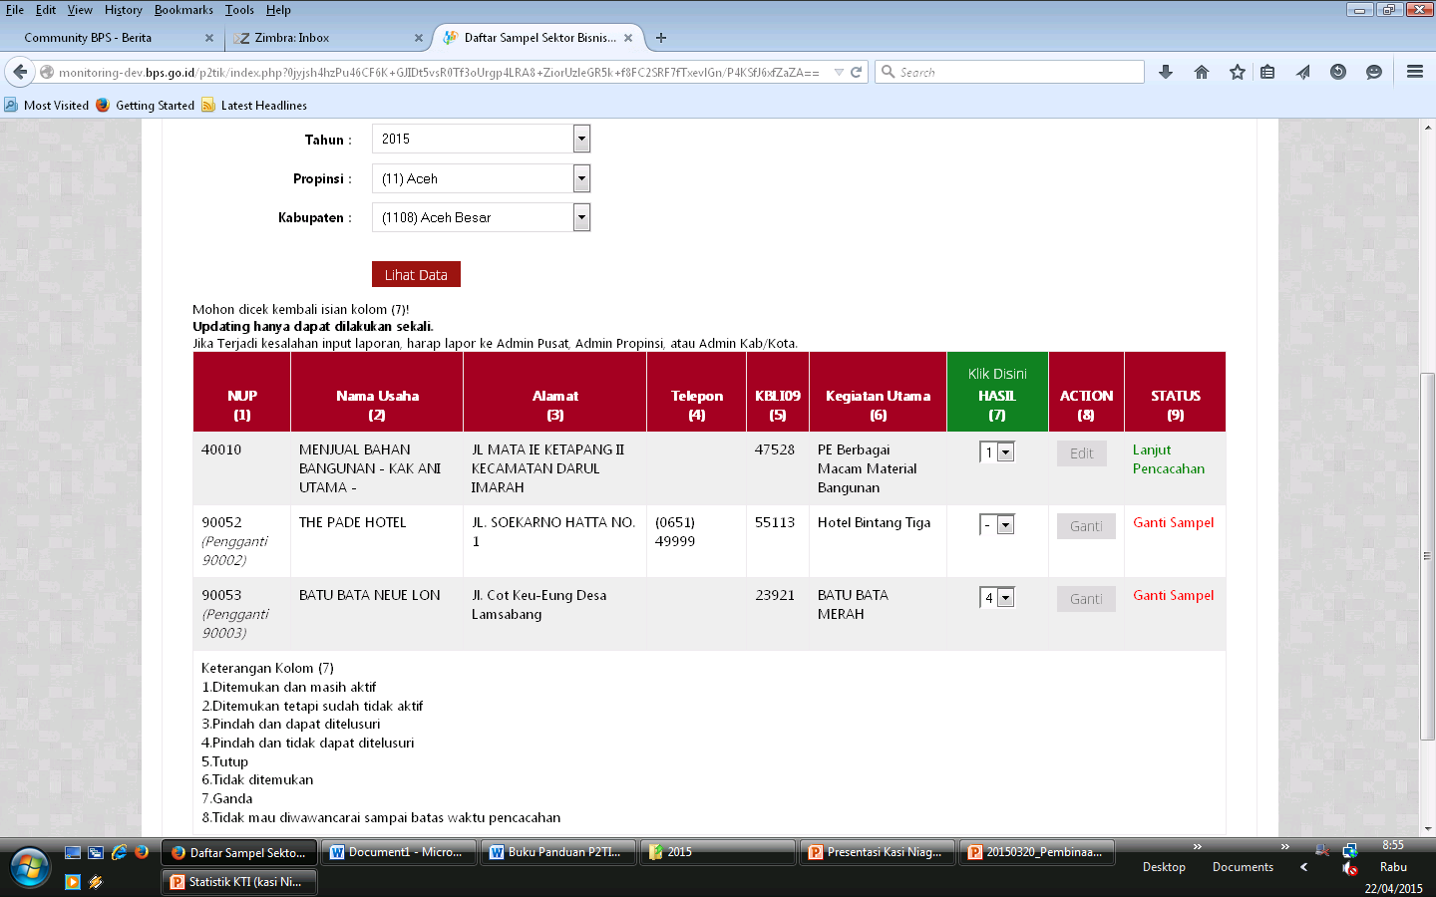Pilih Tahun, Propinsi dan Kabupaten. Kemudian klik Tombol “Lihat Data”.
2. 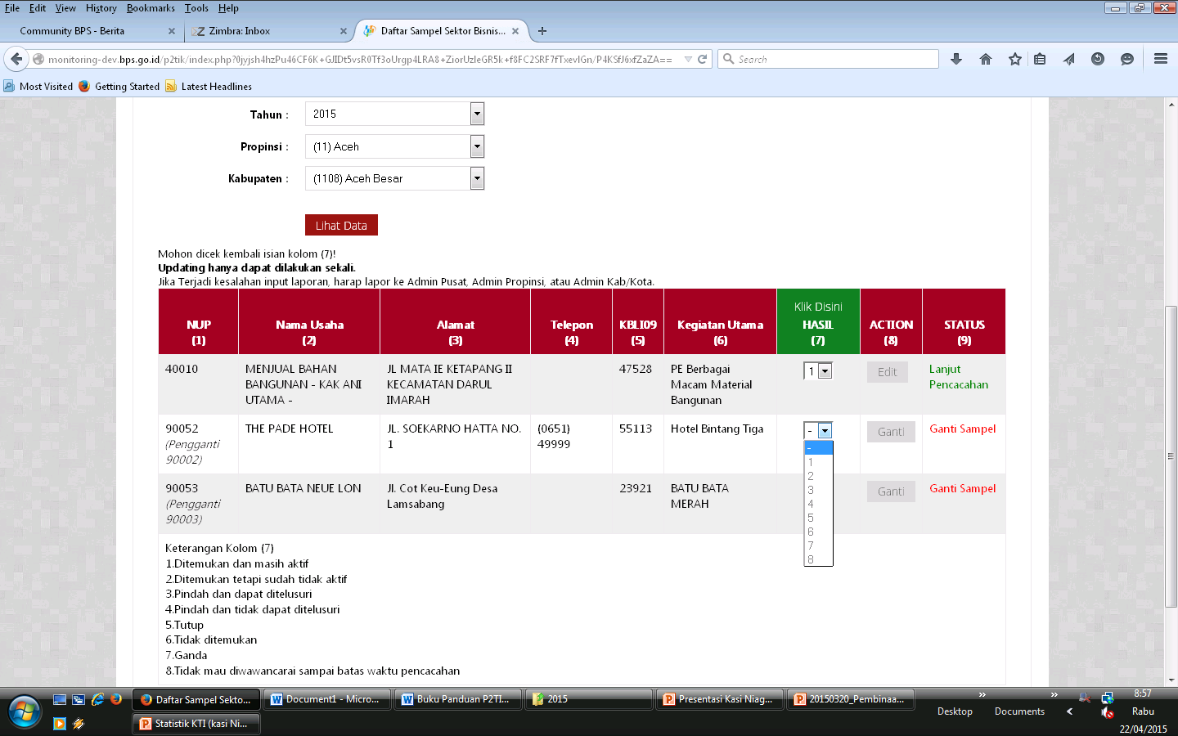Pada Kolom Hasil (7) lakukan inputasi sesuai kode yang ditemukan di lapangan. Kemudian Klik Tombol “Klik Disini” pada kolom HASIl (7) jika sudah selesai melakuan inputasi.
3. Untuk mengedit Field Sampel, klik tombol “Edit” pada kolom “ACTION”.

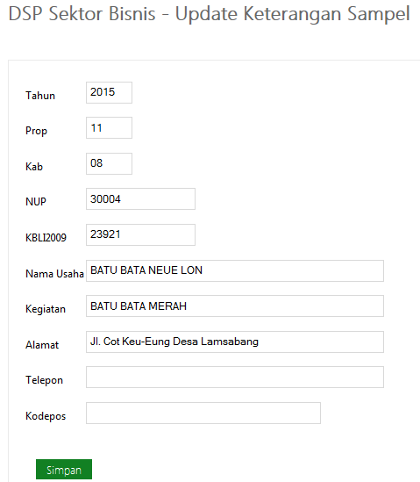

1. Klik “Simpan” untuk menyimpan hasil edit field.

***Catatan Penting*** :

* *Hasil Updating DSP Dapat dilihat progresnya pada menu “****Progres****” dengan Kolom “****Updating****”.*
* *Untuk kuesioner Bisnis, jika Kolom 7 berkode selain 1,2, dan 3, maka tidak akan menambah progress updating sampai dilakukan pergantian sampel dengan kode 1,2, dan 3.*
* *Untuk kuesioner Pendidikan, jika Kolom 7 berkode selain 1 dan 2, maka tidak akan menambah progress updating sampai dilakukan pergantian sampel dengan kode 1 dan 2.*
* *Pengisian kode cukup dilakukan sekali, setelah kode terisi maka tidak akan bisa diubah lagi, jadi harap berhati-hati.*

1. Panduan Usulan Pergantian Sampel pada DSP
2. **Pergantian Sampel Pertama dan Kedua**

* *Sampel diambil dari DSPP yang telah ditentukan dari Pusat*
* *Pergantian harus mendapat approval dari Pusat*

Berikut Cara melakukan pergantian Sampel

1. Klik Menu Input Data -> Klik Submenu “Updating DSP Bisnis” untuk kuesioner Sektor Bisnis atau “Updating DSP Pendidikan” untuk kuesioner Sektor Pendidikan.



11

1. Pilih Tahun, Propinsi dan Kabupaten. Kemudian klik Tombol “Lihat Data”.

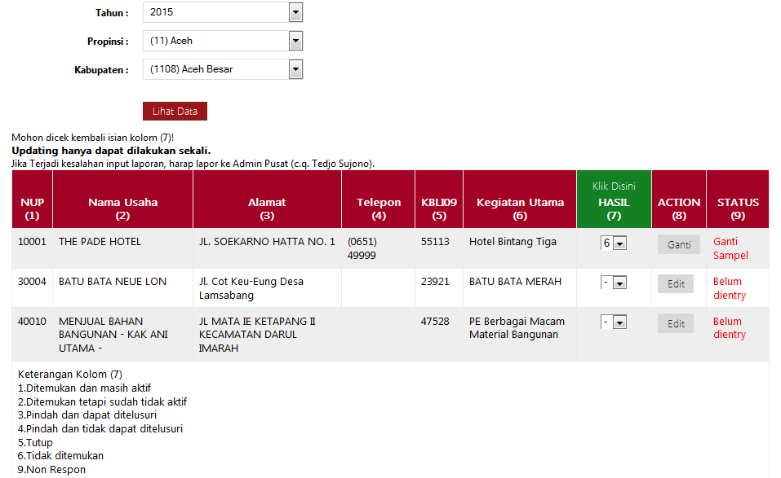

1. Klik Tombol “Ganti” pada kolom ACTION kolom (8)

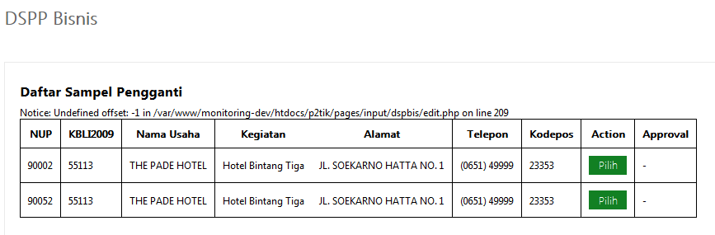

1. Pilih Sampel yang akan dijadikan sampel pengganti. Jika muncul pop-up box seperti di bawah ini klik OK

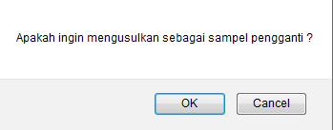

Jika sukses akan uncul notifikasi seperti gambar di bawah:

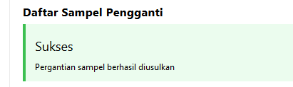

Status DSPP akan menjadi :

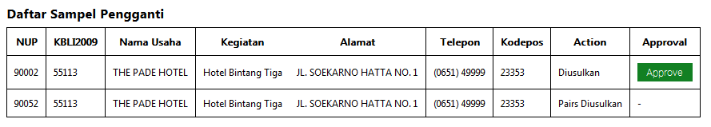

Ini berarti sampel berhasil diusulkan tetapi belum diapprove oleh Pusat. Jika sudah diapprove oleh Pusat maka sampel pada DSP semula akan hilang dari daftar dan digantikan oleh sampel pengganti dari DSPP.



Notifikasi akan muncul pada halam Home-Navigasi Kanan, dan Halaman Input-DSP untuk otoritas Admin Pusat dan Propinsi:

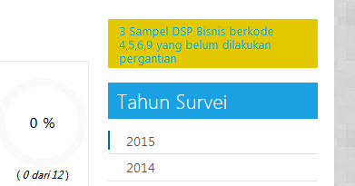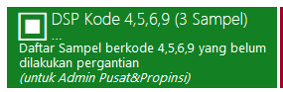

1. **Pergantian Sampel Ketiga**

* Sampel purposif dari Daerah masing-masing.

Berikut Cara melakukan pergantian Sampel :

1. Klik Tombol Ganti pada kolom ACTION(8)

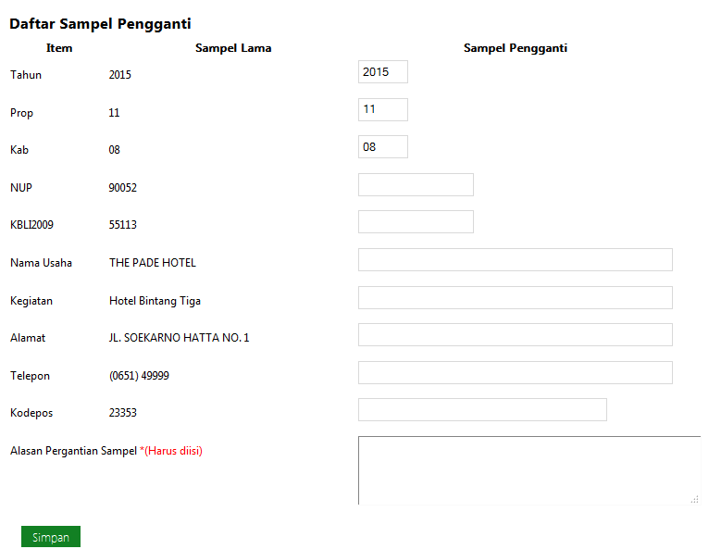

1. Isikan semua isian pada sampel pengganti
2. Jika sudah selesai kli tombol “Simpan”
3. Panduan Approval Pergantian Sampel pada DSP

Approval dilakukan untuk menyetujui usulan perubahan sampel yang diusulkan Daerah berdasarkan DSPP. Approval hanya dilakukan oleh Admin Pusat. Notifikasi Sampel yang harus dilakukan approval terdapat pada halaman Input DSP sebagai berikut:

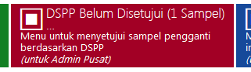

1. Klik pada Menu di atas
2. Akan muncul daftar Sampel pengganti yang diusulkan tetapi belum diappove oleh Pusat :

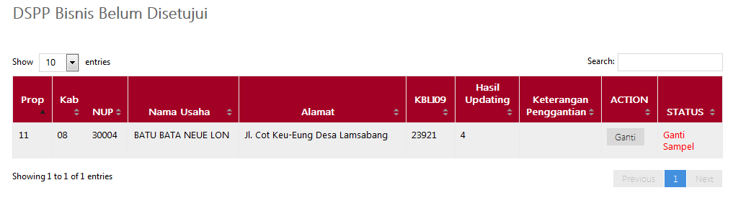

1. Klik Tombol Ganti, sehingga diredirect ke halaman DSPP

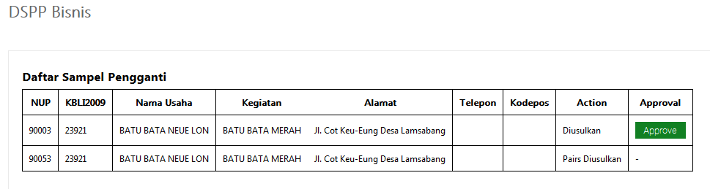

1. Klik tombol Approve

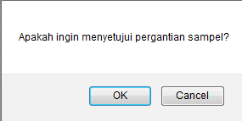

Klik OK untuk menyetujui. Akan muncul notifikasi suskes jika approval sudah berhasil dilakukan.

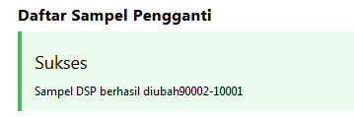

1. Panduan Input Data Pencacahan dan Pengiriman Kuesioner
2. Klik Menu Input Data -> Klik Submenu “Pencacahan & Prngiriman Kues Bisnis” untuk kuesioner Sektor Bisnis atau “Pencacahan & Pengiriman Kues Pendidikan” untuk kuesioner Sektor Pendidikan.

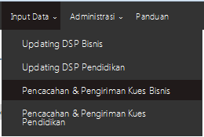

1

1. Pilih Tahun, Propinsi dan Kabupaten. Kemudian klik Tombol “Lihat Data”.

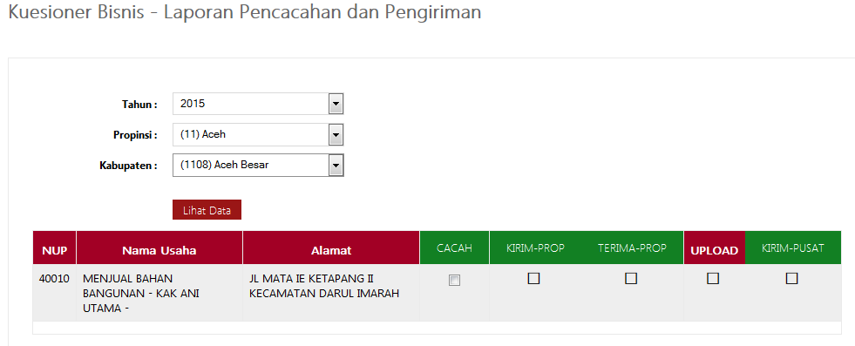

1. Untuk Pelaporan oleh ***Petugas Entry Kabupaten*** :

* Contreng isian pada kolom “CACAH” sesuai dengan NUP/NUS jika Pencacahan sudah selesai dilakukan. Kemudian klik pada header kolom “CACAH” untuk submit.

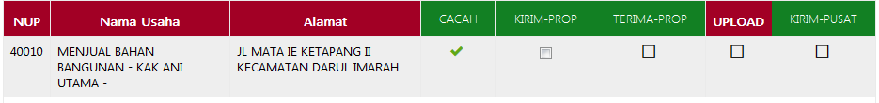

* Kolom “KIRIM-PROP” Jika Kuesioner (Fisik) sudah dikirim ke Propinsi. Kemudian klik pada header kolom “KIRIM-PROP”.

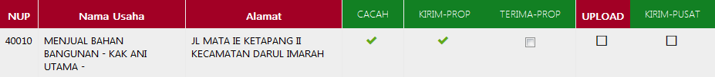

***Catatan Penting*** :

* *Kolom “Cacah” baru dapat diisi jika Updating DSP sudah selesai dilaporkan dengan kode 1,2, dan 3 untuk kuesioner bisnis dan 1,2 untuk kuesioner pendidikan. Begitu juga Kolom“Kirim Prop” baru dapat diisi apabila Pencacahan sudah selesai dilaporkan.*

1. Untuk Pelaporan oleh ***Petugas Entry Propinsi*** :

* Contreng isian pada kolom “TERIMA-PROP” sesuai dengan NUP/NUS jika dokumen sudah diterima di Propinsi. Kemudian klik pada header kolom “TERIMA-PROP”.

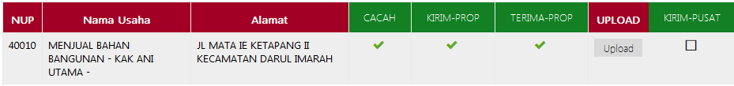

* Kolom “UPLOAD” Jika Kuesioner (Scan) sudah diupload ke Web. Kemudian klik pada header kolom “KIRIM-PROP”.

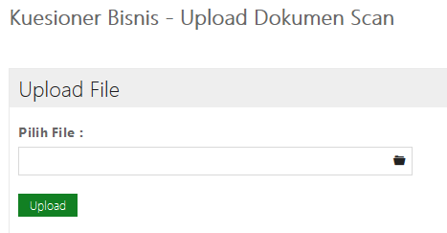

Pilih File hasil scan, dengan ekstensi *.*pdf* atau *.*tif* (untuk multiple-image).

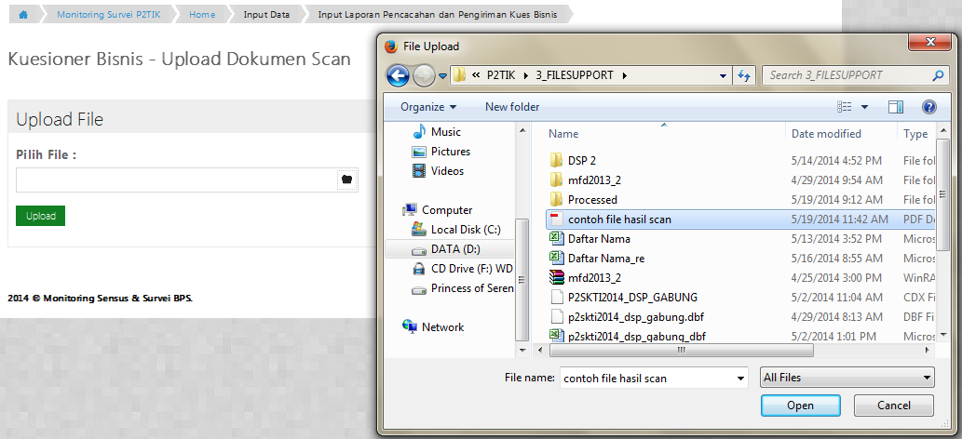

Klik tombol “Upload” untuk mengupload. Jika sudah dilakukan upload hasil scan maka akan terdapat icon pada kolom “Kirim Pusat” sesuai dengan jenis ekstensi filenya.

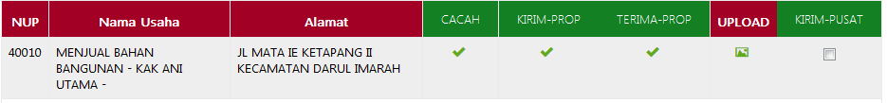

* Kolom “KIRIM-PUSAT” Jika Kuesioner (Fisik) sudah dikirim ke Pusat. Kemudian klik pada header kolom “KIRIM-PUSAT”.

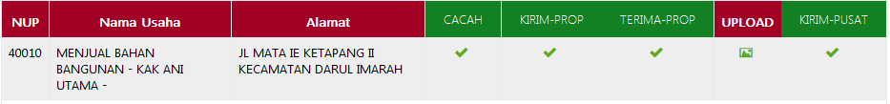

***Catatan Penting*** :

* *Kolom “TERIMA-PROP” baru dapat diisi jika Updating DSP dengan kode 1,2, dan 3 untuk kuesioner bisnis dank ode 1,2 untuk kuesioner pendidikan, serta Pencacahan, dan Kirim ke Propinsi sudah selesai dilaporkan. Begitu juga kolom seterunya.*
* *Jika File hasi scan lebih dari 1 file maka dapat diekstract kedalam 1 file dengan ekstensi *.rar atau *.zip*

1. Tips : Kompres File Hasil Scan

Beberapa tips yang dapat dilakukan untuk mengompres/memperkecil ukuran file hasil scan adalah sebagai berikut :

* 1. Untuk file tipe .pdf dapat dilakukan secara online pada alamat berikut :
* <https://www.pdfcompress.com/>
  1. Untuk file tipe image (.jpg, jpeg, png) dapat dilakukan secara online pada alamat berikut :
* <http://compressnow.com/>

Selain kompresi secara online, file dalam bentuk image dapat diperkecil menggunakan program Microsoft Picture Manager

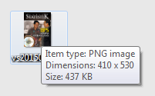

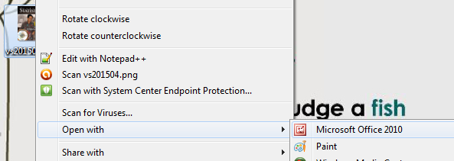

* Klik pada Menu Edit Picture
* 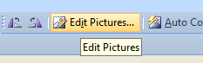
* Pilih “Resize” atau “Compress Pictures”

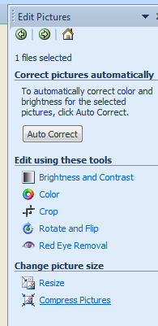 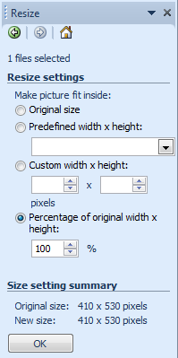

* Pilih “Percentage of original width x height”
* Isikan dari 100 menjadi 50% (misal).
* Klik “OK”
* Klik tombol save  pada toolbar.

1. PANDUAN ADMINISTRASI
2. Level Pengguna Monitoring Survei P2TIK (MS P2TIK) dan Otoritasnya

Pengguna dapat dibedakan menurut level penugasannya. Level Pengguna pada MSP2TIK antara lain :

1. Admin Pusat, bertugas :
   1. Mendaftarkan Admin Provinsi
   2. Melakukan approval perubahan sampel (DSP) dari DSPP yang diusulkan oleh Daerah.
   3. Melakukan reset kode kolom (7) kuesioner updating DSP.
2. Admin Provinsi adalah Kasie Niaga dan Jasa di BPS Provinsi, bertugas : mendaftarkan Petugas Entri Provinsi dan Admin Kabupaten/kota.
3. Admin Kabupaten/kota adalah Kasie Distribusi di BPS Kabupaten/Kota, bertugas : mendaftarkan Petugas Entri Kabupaten/Kota
4. Petugas Entri (PE) Provinsi, bertugas
   1. Melakukan input data progress :
      1. Laporan Penerimaan Kuesioner di Provinsi dari Kabupaten
      2. Upload Kuesioner Hasil Scan ke Pusat
      3. Laporan Pengiriman Kuesioner ke Pusat
5. Petugas Entri (PE) Kabupaten, bertugas
   1. Melakukan input data progress :
      1. Updating DSP
      2. Laporan Pencacahan
      3. Laporan Pengiriman Kuesioner Fisik dari Kabupaten ke Provinsi
   2. Melakukan Perubahan Sampel (DSP)
      1. Melakukan Edit field sampel (data terkait keterangan sampel).
      2. Melakukan usulan perubahan sampel berdasarkan DSPP yang telah disediakan.
6. Pemantau
   1. Di BPS RI adalah Direktur Statistik Keuangan, Teknologi Informasi dan Pariwisata (KTIP), dan Kasubdit Statistik KTI. Di BPS Provinsi adalah Kepala BPS Provinsi dan Kepala Bidang Statistik Distribusi. Sedangkan di BPS Kabupaten/Kota adalah Kepala BPS Kabupaten/kota.
   2. Melakukan pemantauan progres Survei MSP2TIK 2014.

Tabel Otoritas :

|  |  |  |  |  |  |  |
| --- | --- | --- | --- | --- | --- | --- |
| **Menu** | **Admin Pusat** | **Admin Provinsi** | **Petugas Entri Provinsi** | **Admin Kab/Kota** | **Petugas Entri Kab/Kota** | **Pemantau** |
| Home | √ | √ | √ | √ | √ | √ |
| Progres | √ | √ | √ | √ | √ | √ |
| Input Data – Updating DSP | √ | √ |  | √ | √ |  |
| Input Data – Pergantian Sampel DSP | √ | √ |  | √ | √ |  |
| Input Data – Pencacahan | √ | √ |  | √ | √ |  |
| Input Data – Pengiriman ke BPS Provinsi | √ | √ |  | √ | √ |  |
| Input Data – Penerimaan di BPS Provinsi | √ | √ | √ |  |  |  |
| Input Data – Upload Kuesioner | √ | √ | √ |  |  |  |
| Input Data – Pengiriman ke BPS Pusat | √ | √ | √ |  |  |  |
| Administrasi Pengguna | √ | √ |  | √ |  |  |
| **Sub-Menu** | **Admin Pusat** | **Admin Provinsi** | **Petugas Entri Provinsi** | **Admin Kab/Kota** | **Petugas Entri Kab/Kota** | **Pemantau** |
| Input Data – DSP Kode 3,4,5,6,7,8 | √ | √ |  |  |  |  |
| Input Data – DSPP Belum Disetujui (Approval DSPP) | √ |  |  |  |  |  |
| Input Data – Reset Kode DSP Kolom 7 | √ |  |  |  |  |  |

1. Panduan Melihat Daftar Pengguna
2. Hover Menu administrasi -> Klik Submenu Pengguna

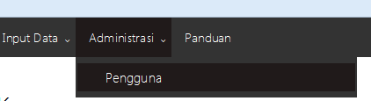

1. Pilih Propinsi dan Kabupaten

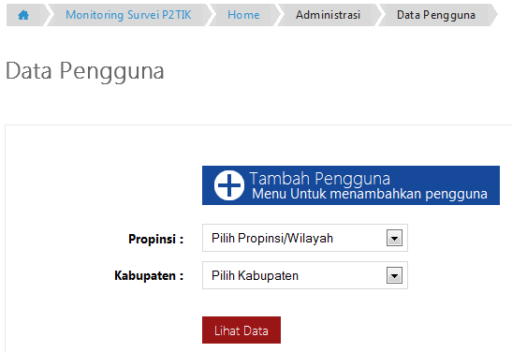

1. Klik Tombol “Lihat Data”

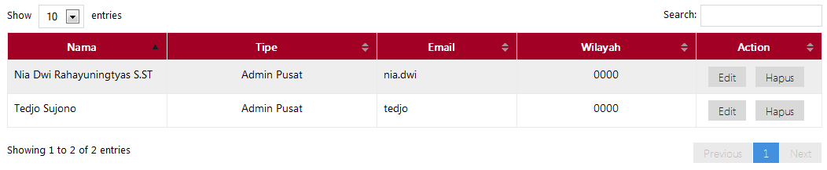

Secara default jumlah baris entry pengguna ada 10, dapat diubah pada pojok kiri di atas daftar. Untuk mempermudah pencarian disediakan menu search pada pojok kanan di atas daftar

1. Panduan Tambah Pengguna
2. Hover Menu administrasi -> Klik Submenu Pengguna



1. Klik Tombol “Tambah Pengguna”



1. Isikan seluruh field yang tersedia sesuai data pengguna yaitu Nama, NIP (9 digit), NIP Baru, email, Tipe.

***Catatan*** : Privat Key secara otomatis akan terisi, Field Email hanya diisi username ***tanpa*** ada “@bps.go.id”

1. Pilih Wilayah dan jangan lupa Klik Tombol “*Tambah Wilayah*” terlebih dahulu sebelum submit.

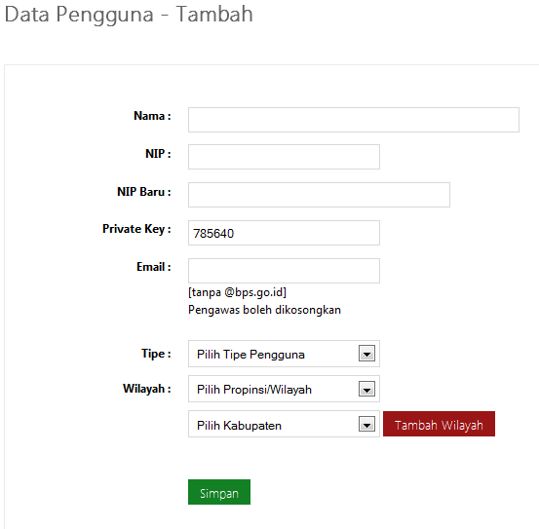

1. Klik Tombol “*Simpan*” untuk submit.
2. Panduan Edit dan Hapus Pengguna
3. Hover Menu administrasi -> Klik Submenu Pengguna



1. Pilih Propinsi dan Kabupaten



1. Klik Tombol “Lihat Data”



1. Pada kolom Action Klik Tombol “Edit” untuk mengedit data pengguna, atau Tombol “Hapus” untuk menghapus pengguna.